平成29年10月発行　第179号



南河内普及だより

　富田林市・河内長野市・松原市・羽曳野市・藤井寺市・大阪狭山市・太子町・河南町・千早赤阪村

http://frame-illust.com/fi/wp-content/uploads/2014/10/671250010d86c2c2f15ab9e4453a31ec.png

**ホルモン剤処理が不要な「なす」の品種比較等について**

南河内地域では、なすの施設栽培が盛んで、経営の主力品目となっています。

なすの施設栽培では、昆虫による受粉の代わりに、一つ一つの花に霧吹き等でホルモン剤を散布することが必要です。しかし、この作業が重労働で、経営規模拡大の阻害要因の一つとなっています。また、現在の主力品種である「千両２号」では果皮障害（通称“焼け果”）が多発しており、等級低下による所得の低下が生じています。

そこで、ホルモン剤処理をしなくても結果する３種類のなす品種の比較栽培を行い、省力化を図るとともに、果皮障害の発生程度や収量について検証しました。

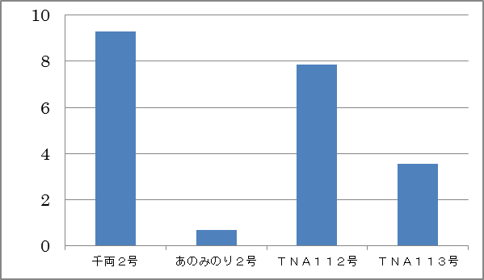

割

合

(%)

　これらの品種を導入することにより、３月～６月のホルモン剤処理にかかる約137時間/10aが省略でき、この時間を府の最低賃金で換算すると約12万円相当になります。

▲ 月別焼け果発生率

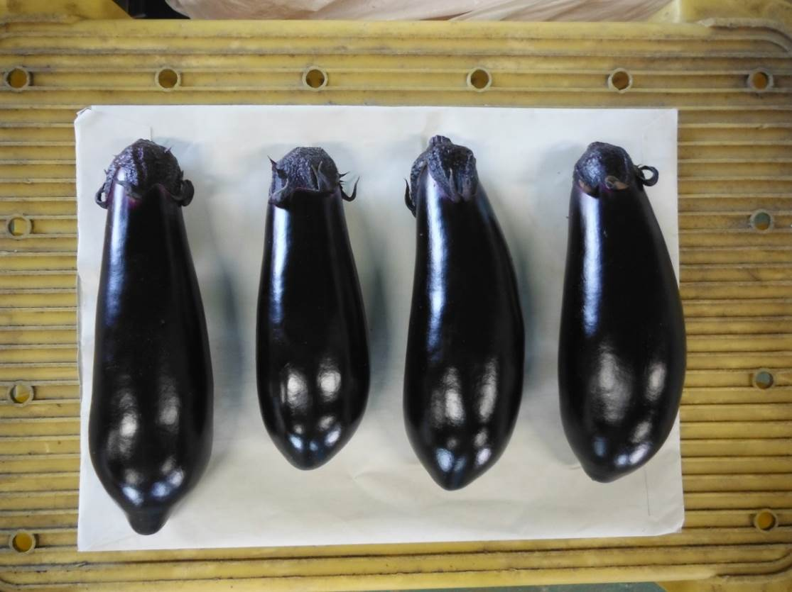

▲　３月～６月のハの字型焼け果率

▲　３～６月のハの字型焼け果率

また、果皮障害の発生程度は、千両2号と比べて３品種とも少なく、あのみのり２号が最も少なくなりました。

等級は、あのみのり２号が最も良く、品質面からはあのみのり２号が最も有望でした。

しかし、その一方で、あのみのり２号は収量が低い（千両２号の８割程度）という結果になり、この部分を克服するために栽植密度や施肥量・かん水量などの栽培方法を見直すことが必要です。

▲　左から千両2号、あのみのり2号、

ＴＮＡ112号、ＴＮＡ113号

農の普及課では引き続き、省力化が可能ななす品種

の取組を検討していきます。

**ご活用ください！～大阪農業普及レポート公式Facebook～**



大阪府では以下の情報を大阪農業普及レポート公式Facebookで発信しています。

＊各農と緑の総合事務所における普及指導員の活動

＊[](https://www.google.co.jp/imgres?imgurl=http://ascii.jp/elem/000/001/185/1185245/001_ogp.jpg&imgrefurl=http://ascii.jp/elem/000/001/185/1185248/&docid=Ui6l6Jq7mH70AM&tbnid=hCPMDuLjESC67M:&vet=10ahUKEwjgnLS_yLDWAhXE2LwKHYvoDNQQMwhGKBcwFw..i&w=1024&h=1024&bih=628&biw=1063&q=%E3%81%84%E3%81%84%E3%81%AD&ved=0ahUKEwjgnLS_yLDWAhXE2LwKHYvoDNQQMwhGKBcwFw&iact=mrc&uact=8)農業生産技術に関する情報

＊大阪の農政事業に関する情報　　　等

これからも、農業経営に役立つ情報を随時発信していきます！ぜひ　で

フォローしてくださいね（*>人<*）

https://www.facebook.com/osk.nogyofukyu/

川崎さんは、農事組合法人農園たかはし(藤井寺市)に雇用就農し、現在４年目になります。

南河内新規就農者紹介

農薬や化学肥料を使わない栽培に取り組む

～　川崎　佑子（かわさき　ゆうこ）さん～

　大学受験の際、農学部か教育学部のどちらに進学するか悩んだ末、教育学部に進学しました。大学を卒業後、民間企業に就職しましたが、農業への想いは断ち切れず「30歳になるまでに就農」と思い立ち、５年間のサラリーマンを経て、大阪府の農業大学校へ入学しました。

現在、羽曳野市碓井地区で約40aの農地の管理を任されています。

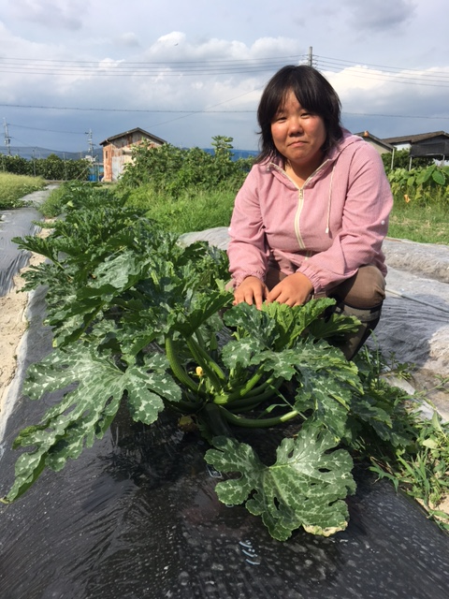その農地では、農薬や化学肥料を使用せず、にんじん、ピーマン、

たまねぎ、さといも等の野菜を少量多品目で栽培しています。「虫で

作物が全滅する時もあるので、常に考えて工夫をしている。」という

川崎さんの言葉には農業大学校の机上で学んだことと、実際に栽培し

てみてわかることの違いを感じながら、作業に取り組まれている姿が

表れています。

工夫の甲斐があって思うようにいいものが作れた時は「とてもやり

がいを感じる。」と話され、民間企業での経験から「農業を職業、生業

としたい。」と考えておられます。

雇用就農先では広報を担当していて、Facebookへの投稿によって、

人とのつながりや取引先が増えたと話しています。「楽しく、明るく、

▲ ズッキーニと川崎さん

楽（らく）に」をモットーに、100人が１回ずつではなく、１人の人

に100回買ってもらうため、これからもいい野菜を作っていきたいと話しています。

おめでとうございます！！平成29年度近畿農政局男女共同参画優良事例表彰

**農事組合法人かなん農産加工部（河南町）**

|  |  |  |
| --- | --- | --- |
| 2017大阪産（もん）フェア  ～みなさんネット第１４回朝市祭～ | 11/18（土） | 富田林市農業公園  サバーファーム駐車場 |
| はびきのの夕べ | 10/15（日） | 駒ヶ谷駅西側公園 |
| 藤井寺市緑化フェスティバル | 10/15（日） | 藤井寺市役所前広場 |
| 竹内街道灯路祭り | 10/21（土） | 太子町春日西交差点から  道の駅「近つ飛鳥の里・太子」 |
| 金剛山の里 棚田夢灯り&収穫祭2017 | 11/11（土） | 下赤阪の棚田及び村立中学校 |
| まつばらマルシェ | 11/11,12（土,日） | 松原中央公園他 |
| 河南町農業フェア農産物即売会 | 11/22（水） | 道の駅「かなん」 |
| 富田林市農業祭 | 11/23（木・祝） | 石川河川敷川西グランド |
| 2017第11回大阪狭山市産業まつり | 11/25（土） | 大阪狭山市立野球場 |
| くろまろの郷3周年イベント | 11/25,26（土,日）  ☆イベントの詳細はＨＰ等でご確認願います | 道の駅「奥河内くろまろの郷」 |

http://frame-illust.com/fi/wp-content/uploads/2014/10/8b460cb4b809241f4a98e0864bce86b5.png



大阪府南河内農と緑の総合事務所　　　　　　平成29年10月発行　第179号

〒584-0031　富田林市寿町２－６－１　南河内府民センター内/TEL0721(25)1131 FAX0721(25)0425

ホームページ　http://www.pref.osaka.lg.jp/minamikawachinm/m_index/index.html

普及だよりは2500部作成し、一部当たりの単価は８.7円です。

お知らせ　　～秋のイベント情報！！～